บทที่ 7
แผนภาพสถานะและแผนภาพกิจกรรม
State Diagram and Activity Diagram

จุดประสงค์

- เพื่อให้นิสิตเข้าใจถึงแผนภาพ state diagram และ activity diagram
- เพื่อให้นิสิตเข้าใจถึงหลักในการเขียน State Diagram และ activity diagramให้มีประสิทธิภาพ

ในบทก่อนหน้าได้กล่าวถึง UML Diagram ในกลุ่มของ Dynamic หรือ Behavior มาแล้ว 2 diagrams คือ Sequence และ Collaboration Diagram
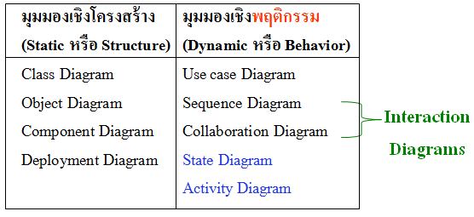

ในบทนี้จะกล่าวถึง Diagrams ที่เหลือในกลุ่ม Dynamic คือ State และ Activity Diagram

State Diagram
State Diagram อาจเรียกว่า State transition diagram หรือ Harel diagram (statecharts) State Diagram เป็นแผนภาพใช้แสดงสถานะ(state) ต่างๆ ของ Object ที่เป็นได้ในระหว่างช่วงชีวิต ในการตอบสนองต่อ เหตุการณ์ (Event) ที่เกิดขึ้น โดยทั่วไปแล้ว State Diagram จะไม่ถูกใช้กับ Class ทั้งหมด แต่จะใช้อธิบายเฉพาะ Class ที่มีความซับซ้อนสูงเท่านั้น เพื่อที่จะช่วยให้การออกแบบ Algorithm ง่ายขึ้น
ตัวอย่าง State Diagram
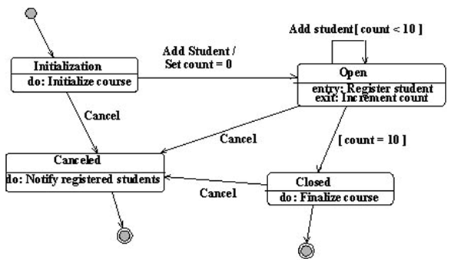

Stateและ Transition
ในระบบใดๆก็ตาม สิ่งที่เคลื่อนไหวหรือการเปลี่ยนแปลงใด ๆ ที่เกิดขึ้นในระบบนั้น เรียกว่า กิจกรรม (Activity) ซึ่งกิจกรรมนั้นเกิดขึ้นจาก การที่ Objects ในระบบมีปฏิสัมพันธ์กัน
สิ่งที่ใช้เพื่อบรรยายกิจกรรมโดยรวมที่เกิดขึ้นในระบบก็คือ Sequence Diagram แต่เมื่อพิจารณาเข้าไปในรายละเอียดของกิจกรรมที่เกิดขึ้นจะพบว่า กิจกรรมโดยรวมของระบบเกิดจากกิจกรรมย่อยของ Object แต่ละตัวรวมกันนั่นเอง
กลไกที่ทำให้ระบบมีกิจกรรมก็คือการรับ/ส่ง Message กิจกรรมที่เกิดขึ้นใน Object นั้น เกิดจาก 2 สิ่งประกอบกัน นั่นคือ สถานะ(State) และ การเปลี่ยนสถานะ (Transition) การที่ Object ใด ๆ เปลี่ยนจาก State ที่ 1 ไปยัง State ที่ 2 จะทำให้เกิดกิจกรรม หรือส่วนของกิจกรรมขึ้นในตัว Object นั้น ดังรูปตัวอย่างของกิจกรรมของหลอดไฟ
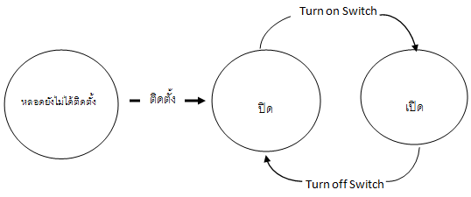

รูปแสดงกิจกรรมที่เกิดขึ้นในหลอดไฟโดยใช้ State และ Transition เป็นสื่อในการอธิบาย ดังนี้
1. หลอดไฟจะเริ่มต้นกิจกรรมทั้งหมดที่ State หลอดยังไม่ได้ติดตั้ง
2. เมื่อได้รับการติดตั้งแล้วหลอดไฟจะอยู่ใน State ปิด
- จากสถานะปิด เมื่อเกิด Transition Turn on Switch ขึ้น หลอดไฟจะเปลี่ยน State ไปยัง Stateเปิด
- แต่จาก State เปิด เมื่อได้รับ Transition Turn off Switch หลอดไฟจะกลับมายัง State เปิดอีกครั้ง
- หลังจากนั้น State ของหลอดไฟจะเปลี่ยน State ไปมาระหว่าง State ปิด – เปิด เช่นนี้ต่อไป

สัญลักษณ์ที่ใช้ใน State Diagram
State สถานะของ Object แทนด้วย สี่เหลี่ยมมุมมน
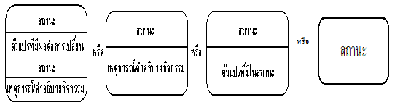

สัญลักษณ์ที่ใช้ใน State Diagram
Transition แทนด้วย ลูกศร
ลากจาก state เริ่มต้นไปยัง state ที่ต้องการ
เขียนชื่อ Event บนลูกศร มีรูปแบบคือ
[Condition]/[Action]
Condition คือ เงื่อนไขในการเข้าหรือออกจาก state
Action คือ กิจกรรมที่ทำระหว่างการเปลี่ยน state
สัญลักษณ์ที่ใช้ใน State Diagram
Event (เหตุการณ์) หมายถึง Message หรือ Signal ที่วัตถุได้รับ
Events อาจจะทำให้สถานะของวัตถุเปลี่ยนแปลง หรือไม่ก็ได้
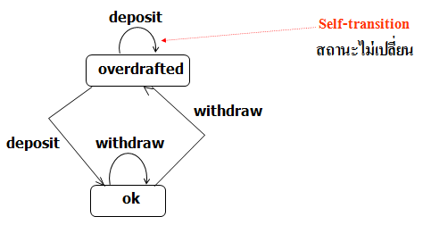

สัญลักษณ์ที่ใช้ใน State Diagram
จุดเริ่มต้น จุดเริ่มต้นของกิจกรรมต่าง ๆ ใน state diagram
เรียกว่า initial state
แทนด้วยวงกลมทึบ
จุดสิ้นสุด จุดสิ้นสุดของกิจกรรมทั้งหมดเรียกว่า End state
แทนด้วยวงกลมใส ล้อมรอบวงกลมทึบ

การจำลองกิจกรรมภายใน state (Internal Activity)
ใช้เพื่อระบุรายละเอียดในการทำงานของ state ต่าง ๆ ให้ชัดเจนขึ้นแบ่งได้เป็น
- กิจกรรมที่ทำเมื่อเข้ามาใน state (entry/action)
- กิจกรรมที่ทำระหว่างอยู่ใน state (do/action)
- กิจกรรมที่ทำก่อนที่จะออกจาก state (exit/action)
- กิจกรรมที่ทำเมื่อเกิดเงื่อนไขต่างๆ ขึ้น (condition/action)

กิจกรรมที่ทำเมื่อเข้ามาใน state
entry/action
หมายถึง เมื่อเข้ามายัง state นี้ให้ทำกิจกรรม action
เช่น entry/count=0
หมายถึง เมื่อเข้ามายัง state ให้ค่า count เป็น 0
กิจกรรมที่ทำระหว่างอยู่ใน state
do/action
หมายถึง หลังจากเข้ามายัง state นี้แล้ว หากไม่มีเงื่อนไขอื่นใด ให้ทำกิจกรรม action
เช่น do/count:=count+1
หมายถึง เมื่อเข้ามายัง state นี้ให้เพิ่มค่า count ทีละ 1
กิจกรรมที่ทำก่อนออกจาก state
exit/action
หมายถึง ขณะที่จะออกจาก state นี้ให้ทำกิจกรรม action
เช่น exit/show “Good Bye” message
หมายถึง หากออก state นี้ให้แสดงข้อความ “Good Bye”

กิจกรรมที่ทำเมื่อเกิดเงื่อนไขต่างๆขึ้น
condition/action
หมายถึง ขณะที่ยังอยู่ใน state นี้เมื่อเกิดเงื่อนไขใด ๆ ที่กำหนดโดย condition ให้ทำกิจกรรม action
เช่น every 2 seconds/phone ring
หมายถึง ทุก ๆ 2 วินาทีให้เสียงโทรศัพท์ดัง 1 ครั้ง

ตัวอย่าง State Diagram การทำงานของลิฟต์
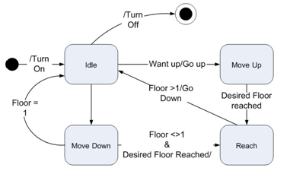

รูปแสดง State Diagram เพื่อจำลองการทำงานของลิฟต์ โดยมีเงื่อนไขว่า ไม่ว่าลิฟต์จะเคลื่อนที่ไปยังจุดหมายที่ชั้นใดก็ตาม ลิฟต์จะต้องเคลื่อนที่กลับมาอยู่ที่ชั้น 1 ตามเดิม (Idle) State Diagram นี้ อธิบายการทำงานของลิฟต์ได้ดังนี้
1. เริ่มต้นที่ Initial State เมื่อมีการเปิดสวิตช์ของลิฟต์ ลิฟต์จึงเข้าสู่สภาวะหยุดนิ่ง (Idle)
2. เมื่อมีคนต้องการที่จะขึ้น (Want Up) ลิฟต์จึงมีการเคลื่อนที่ขึ้น (Go up) ทำให้ลิฟต์อยู่ใน
สภาวะเคลื่อนขึ้น (Move Up)
3. แต่ถ้ามีคนต้องการที่จะลง (Want Down) ลิฟต์จึงมีการเคลื่อนที่ลง (Go Down) ทำให้ลิฟต์อยู่
ในสภาวะเคลื่อนลง (Move Down)
4. สืบเนื่องจากข้อ 2 และ 3 เมื่อลิฟต์มาถึงชั้นที่ต้องการ (แต่ไม่ใช่ชั้นที่ 1 ซึ่งเป็นชั้นล่างสุด -
floor < > 1) ลิฟต์จะอยู่ในสถานะ Reach จนกว่าคนจะลงจากลิฟต์จนหมด จึงเลื่อนลงมา (Go
Down) ที่ชั้นที่ 1 แล้วกลับสู่สภาวะ Idle อีกครั้ง
5. แต่จากข้อ 3 ถ้าลิฟต์มาถึงชั้นที่ 1 แล้วจะ Idle ทันที
6. เมื่อลิฟต์อยู่ในสภาวะ Idle เมื่อใดก็ตามที่มีการปิดสวิตช์ (Turn Off) กิจกรรมทั้งหมดของลิฟต์
จะหยุดทันที (การทำงานมาถึง Final State แล้ว) นั่นหมายความว่าลิฟต์จะถูกปิดได้ก็ต่อเมื่อลิฟต์
อยู่ในสภาวะ Idle เท่านั้น
จากการใช้ Internal Activity เพื่อบรรยายกิจกรรมที่เกิดขึ้นกับ Objects ต่างๆ ในตัวอย่างที่ผ่านมา
เราสามารถสร้าง State Diagram ที่มี State ซึ่งมี Internal Activity ได้ดังรูปต่อไปนี้
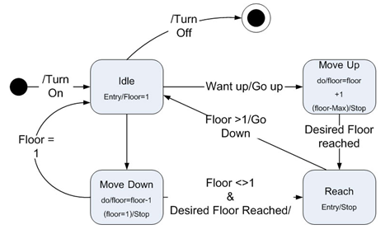

State Diagram ที่มี Internal Activity ในแต่ละ State สามารถอธิบายได้ดังนี้

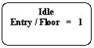
State Idle หมายถึง State ของลิฟต์ เมื่อ Lift ยังอยู่ที่ชั้นที่ 1
เข้ามายัง State นี้ ค่า Floor จะถูก Set ไว้ที่ 1 เสมอ

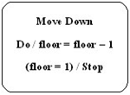
state Move Down หมายถึง State ของลิฟต์ ที่มีการเคลื่อนที่ลงทีละขั้น
โดยเมื่อใดก็ตามที่เข้ามายัง State นี้ ค่า floor จะลดลง ทีละ 1 และ
เมื่อใดก็ตามที่ Floor มีค่าเป็น 1 ให้หยุดลิฟต์ทันที ซึ่งการหยุดลิฟต์ที่ floor
เท่ากับ 1 นั้นเท่ากับเป็นการบังคับให้ลิฟต์เข้ามาอยู่ในสถานะ Idle โดยปริยาย

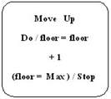
State Move Up หมายถึง State ของลิฟต์ ที่มีการเคลื่อนที่
ใดก็ตามที่เข้ามายัง State นี้ ค่า floor จะเพิ่มขึ้นทีละ 1 และ
เมื่อใดก็ตามที่ Floor มีค่าเป็น Max ซึ่งหมายถึงลิฟต์อยู่ในชั้น
สูงสุด ให้หยุดลิฟต์ทันที

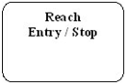
Reach หมายถึง State ที่ลิฟต์มาถึงยังขั้นที่กำหนด (มีคนต้อง
ขึ้นหรือลงจากลิฟต์) ซึ่งเมื่อใดก็ตามที่เข้ามาถึง State นี้แล้ว
ต้องหยุดลิฟต์ทันที

วัตถุดิบที่นำมาใช้ในการสร้าง State Diagram คือ Class Diagram และ Sequence Diagram Class Diagram จะทำให้เห็นภาพของ Class แต่ละClass และแต่ละ Method ของ Class จะหมายถึง State Diagram หนึ่งชุด
Sequence Diagram จะทำให้เห็นภาพกิจกรรมของ Class ซึ่งจะใช้เพื่อโต้ตอบกับ Class อื่น ๆ ใน Problem Domain ซึ่งมีส่วนช่วยในการพิจารณาแนวการดำเนินไปของการเปลี่ยน State ของ Class หนึ่ง ๆ นั่นเอง

หลักในการเขียน State Diagram ให้มีประสิทธิภาพมีดังนี้
1. จากClass Diagramให้ดูว่ามี State Diagram กี่ตัวที่ต้องเขียน ซึ่งปกติแล้วจะเท่ากับจำนวน Method ของแต่ละ Class รวมกันแต่อย่างไรก็ตามไม่จำเป็นที่จะต้องเขียน State Diagram ของทุกๆ Method ของทุก ๆClassในบาง Methodที่ไม่ได้มีกิจกรรมที่ซับซ้อนก็ไม่จำเป็นต้องมี State Diagram
2. ในแต่ละClassให้พิจารณาว่าจะมี State อะไรบ้าง(โดยยึดจากหลักการของความเป็นจริง)โดยยังไม่ต้องคำนึงว่ามี Method อะไรอยู่บ้าง
3. จาก Stateที่มีอยู่ให้เขียน State Diagramของแต่ละ Method
4. หากพบว่ามี State ใดที่จะต้องเพิ่ม เพื่อทำให้ State Diagram สมบูรณ์ขึ้น ให้เพิ่มเข้าไป
5. ทำข้อ 3 และ4 จนกว่าจะได้ State Diagram ของ 1 Class ที่สมบูรณ์
6. ทำข้อ 1 – 5 จนครบทุก ๆ ClassในClass Diagram

พิจารณาหลักการเขียน State Diagram
ตัวอย่างการเขียน State Diagram ของ Method ต่างๆของ Class Computerได้ดังต่อไปนี้
Stateที่ควรจะมีของ Class Computer คือ
• Off (เครื่องปิด)
• On (เครื่องเปิด)
• Boot (เครื่องกำลังเริ่มทำงาน)
• Ready (เครื่องพร้อมทำงาน)
• Reading (อ่านคำสั่งจากหน่วยความจำ (Memory) )
• Sending (ส่งคำสั่งที่อ่านได้ไปยัง CPU)
• Decoding (ถอดรหัสคำสั่งโดย CPU)
• Executing (ประมวลผลคำสั่ง โดย CPU)
• Buffering (เก็บผลลัพธ์จากการประมวลผลไว้ใน Memory ชั่วคราวเพื่อรอการประมวลผล
เสร็จสิ้น)
• Output (การแสดง Output ออกทางอุปกรณ์แสดงผลต่างๆ)
• Storing Data (การเก็บผลลัพธ์จากการประมวลผลไว้ใน Memory
State Diagram ของแต่ละ Method เป็นดังนี้
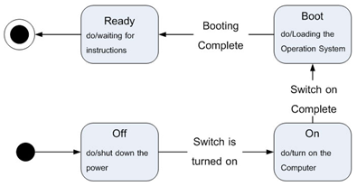

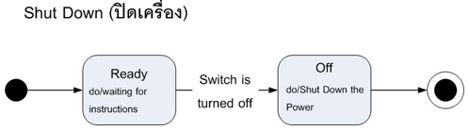

Read Instruction (อ่านคำสั่งจาก Memory)
ในการอ่านคำสั่งใดๆ จากMemory ของคอมพิวเตอร์นั้นจะเริ่มต้นใน State Ready ก่อน เมื่อมีคำสั่งเข้ามาใน Memory แล้วตาม Transition Instruction Coming คอมพิวเตอร์จะเริ่มเข้าไปยัง State Reading ซึ่งจะอ่านคำสั่งจาก Memoryทีละคำสั่งไปจนกว่าจะเสร็จสิ้น (Reading Complete)

ซึ่งเมื่ออ่านเสร็จแล้วคอมพิวเตอร์จะส่งคำสั่งที่อ่านได้ไปยัง CPU ดังระบุไว้ใน State Sending และคอมพิวเตอร์จะวนอยู่ใน State นี้(ดังจะเห็นจาก Transition Sending not Complete) จนกว่าจะเสร็จสิ้น จึงกลับเข้าไปยัง State Ready
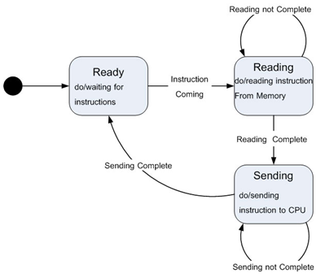

Decode (การถอดรหัสคำสั่ง)
ในการถอดรหัสคำสั่ง โดยไม่ต้องมีเงื่อนไขใด ๆ คอมพิวเตอร์จะเปลี่ยนจากสถานะ Ready มายังสถานะ Decoding ซึ่งใน State นี้ คอมพิวเตอร์จะถอดรหัสคำสั่งทีละคำสั่งจนกว่าจะหมด และเมื่อการถอดรหัสเสร็จสิ้นแล้ว (Decoding Complete) จึงกลับไปอยู่ในสถานะ Ready เพื่อรอคำสั่งใหม่ต่อไป
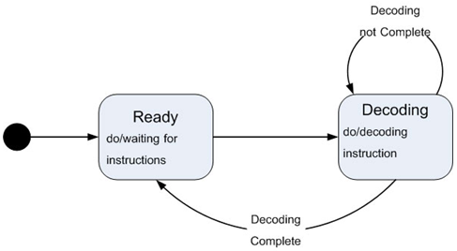

Execute (การประมวลผล)
การประมวลผลในคอมพิวเตอร์จะเริ่มต้นที่ State Ready แล้วเข้าไปยัง State Executing ซึ่งจะวนอยู่ใน Stateนี้จนกระทั่งคำสั่งถูกประมวลผลเสร็จสิ้นซึ่งการประมวลผลเสร็จสิ้นนั้นแบ่งออกเป็น2 แบบ
คือ การประมวลผลคำสั่งเกี่ยวกับ Memory และการประมวลผลทาง Input / Output
ซึ่งการเสร็จสิ้นการประมวลผลทาง Memory นั้นคอมพิวเตอร์จะย้ายกลับไปยัง State Ready
ในขณะที่ เมื่อการประมวลผลทาง Input / Output เสร็จสิ้น คอมพิวเตอร์จะย้ายไป State Buffering ซึ่งเป็นการบันทึกผลการประมวลผลไว้ใน Memory เพื่อรอการนำออกไปยังอุปกรณ์ Output หลังจากที่การทำ Buffering เสร็จเรียบร้อย จะเข้าไปยัง State Output ซึ่งเมื่อเข้าไปยัง Stateนี้จะนำผลที่ได้ออกทางอุปกรณ์ และเมื่อการนำข้อมูลออกแสดงทางอุปกรณ์ Output แล้วจึงกลับมาสู่ State Ready ตามเดิม
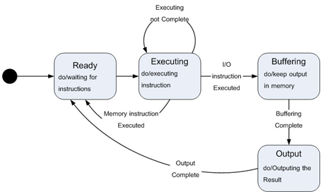

Store Data (การบันทึกผลลัพธ์สู่ Memory)
การ Store Data เริ่มต้นที่ State Ready แล้วเข้าสู่ State Storing Data ซึ่งจะบันทึกข้อมูลใน Memory จนกว่าจะครบถ้วนในทุกๆหน่วยข้อมูล หลังจากนั้นจึงกลับเข้าสู่ State Ready ตามเดิม
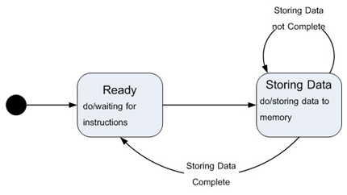

ข้อควรคำนึงในการเขียน State Diagramใน Analysis Phase คือต้องเขียน Stateให้ครบในภาพรวมทั้งหมดก่อน โดยยังไม่ต้องคำนึงถึงรายละเอียดของแต่ละ StateและTransition มากนัก
แต่ที่สำคัญคือต้องไม่มี StateและTransitionใดตกหล่นหรือหายไป แล้วขั้นตอนของ Design Phase นั้น เราจะทำให้State Diagram มีความละเอียดมากขึ้นจนสามารถนำไปสร้างเป็นโปรแกรมได้ต่อไป

ตัวอย่าง State Diagram

การชำระเงิน
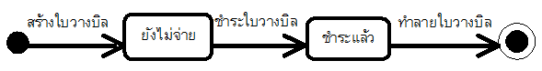

การทำงานของลิฟต์
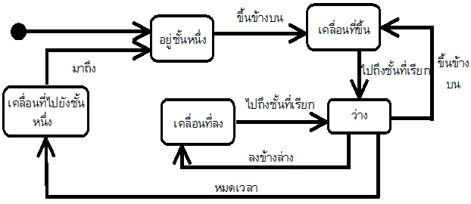

การทำงานรีโมตควบคุมเครื่อง CD/DVD
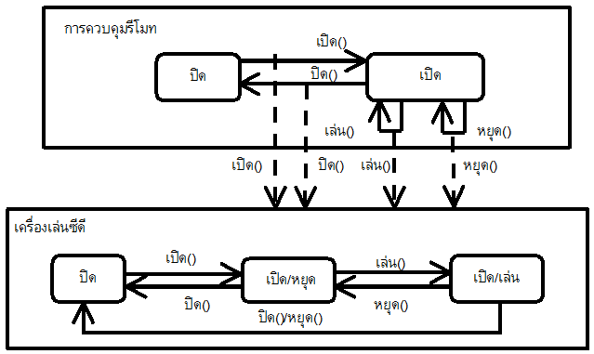

State Diagram ใช้อธิบายการเปลี่ยนแปลงจาก State หนึ่งไปยังอีก State หนึ่ง
ส่วน Activity Diagram หรือแผนภาพแสดงกิจกรรม ใช้อธิบายกิจกรรมที่เกิดขึ้นในลักษณะกระแสการไหลของการทำงาน (workflow)
Activity Diagram จะมีลักษณะเดียวกับ Flowchart (แสดงขั้นตอนการทำงานของระบบ) โดยขั้นตอนในการทำงานแต่ละขั้นตอนซึ่งเรียกว่า Activity
ใช้ Activity Diagram
- อธิบาย กระแสการไหลของการทำงาน (workflow)
- แสดงขั้นตอนการทำงานของระบบ
Activity อาจเป็นการทำงานต่างๆ ได้แก่
การคำนวณผลลัพธ์บางอย่าง
การเปลี่ยนแปลงสถานะ (State) ของระบบ
การส่งค่ากลับคืน
การส่งสัญญาณ
การเรียกให้ Operation (Method) อื่นๆเพื่อทำงาน
การสร้าง หรือ ทำลายวัตถุ

สัญลักษณ์ใน Activity Diagram

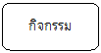
1.กิจกรรม (Activity)

2.เส้นทางการไหลของกิจกรรม

กรณี Synchronization และ Join

กรณีมีเงื่อนไข
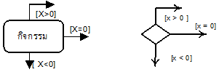
3. จุดเริ่มต้น

4. จุดสิ้นสุด
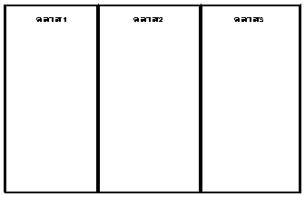
5. สวิมเลนส์ (SWIMLANES)

6. แสดงการไหลของอ็อบเจกต์ (Object Flow) ( ----> )

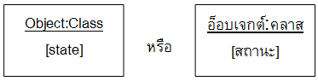
7.

ขั้นตอนในการเขียน Activity Diagram
1. พิจารณากิจกรรมต่าง ๆ ที่ได้จากผลการวิเคราะห์ที่ควรอธิบาย
2. พิจารณากิจกรรมย่อยที่เกิดขึ้น เงื่อนไขหรือกรณีต่าง ๆ ที่เกิดขึ้น เมื่อเป็นไป
ตามเงื่อนไข
3. เรียงลำดับกิจกรรมที่เกิดก่อนหลัง
4. เขียนกิจกรรมย่อย ด้วยสัญลักษณ์แสดงกิจกรรม
5. เขียนจุดเริ่มต้น
6. เขียนจุดสิ้นสุด

Activity Diagram จะต้องมีจุดเริ่มต้นและจุดสิ้นสุดและระหว่างจุดเริ่มต้นกับจุดสิ้นสุด ก็จะมีขั้นตอนหรือ activity ต่าง ๆ ของระบบ ดังรูป

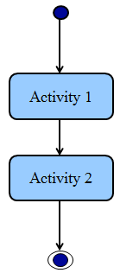
จุดเริ่มต้น

กิจกรรมของระบบงาน

จุดสิ้นสุด

รูปแบบการใช้ activity diagram มีหลายแบบได้แก่
- แบบทั่วไป
- แบบมีทางเลือกให้ตัดสินใจ
- แบบที่มีการทำงานพร้อม ๆ กันหลายงาน
- แบบการส่งสัญญาณ

การสร้างทางเลือกใน Activity Diagram สามารถทำได้ 2 วิธีคือ
1. ใช้ลูกศรของแต่ละทางเลือกไปยัง activity ผลลัพธ์ของทางเลือกโดยตรง
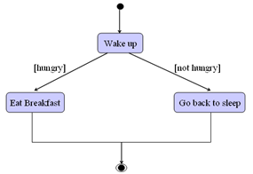

2. ใช้ลูกศรของแต่ละทางเลือกผ่านรูปสี่เหลี่ยมขนมเปียกปูนก่อน
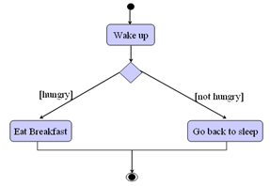

ตัวอย่าง Activity Diagram ที่มีทางเลือก
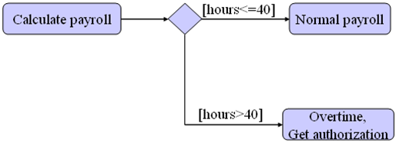

ตัวอย่าง Activity Diagram ของ ATM
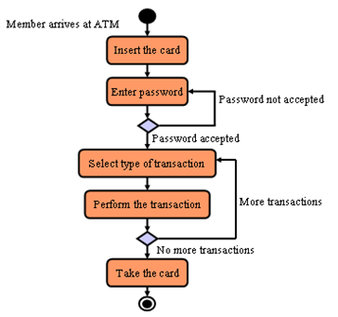

การทำงานหลายๆงานพร้อมกันใน Activity Diagram
ในกรณีที่เรามีงานหลายงานที่มีการทำงานไปพร้อมกัน จะใช้เส้นตรงแนวนอนเส้นหนา มาเป็นสัญลักษณ์ที่ใช้จัดกลุ่มงานที่มีการทำพร้อม ๆ กัน โดยมีลักษณะดังรูป
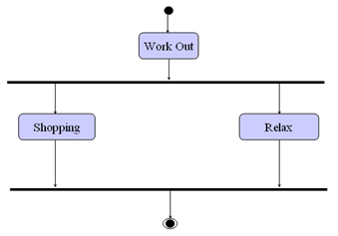

ตัวอย่าง Activity Diagram
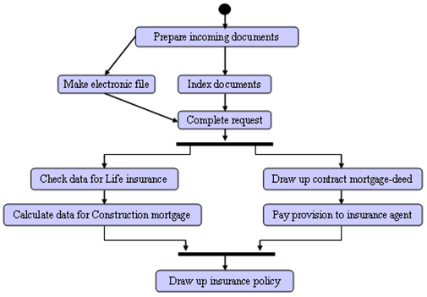

Activity Diagram แสดงการส่งสัญญาณ
ในกระบวนการทำงานอาจเป็นไปได้ว่าจะมีการส่งสัญญาณบางอย่างในระหว่างการทำงาน เมื่อเกิดการส่ง-รับสัญญาณ เราก็จะเรียกว่าเกิด Activity ขึ้นเช่นเดียวกัน
ในการเขียน Activity Diagram สำหรับการส่งสัญญาณ จะใช้รูปหลายเหลี่ยมแทน Activity ที่มีการส่งสัญญาณโดยที่

แทนเหตุการณ์ที่เป็น input

แทนเหตุการณ์ที่เป็น output
ตัวอย่าง แสดงการส่งสัญญาณ โดยระบบที่สนใจคือการกดปุ่มรีโมทคอนโทรลเพื่อเปลี่ยนช่องโทรทัศน์
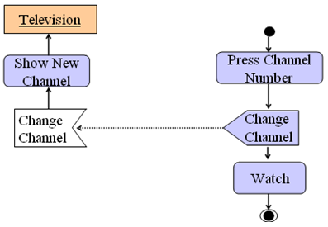

แบ่งการทำงานให้เป็นสัดส่วนด้วย Swim lanes
คุณลักษณะอีกอย่างหนึ่งคือสามารถแสดงให้เห็นได้ว่าใครเป็นผู้มีหน้าที่รับผิดชอบในแต่ละ activity ในกระบวนการทำงานหนึ่ง ๆ หลักการของการแสดงหน้าที่ จะทำโดยการแบ่งกลุ่มของการรับผิดชอบเป็นกลุ่มๆ ซึ่งเปรียบเหมือนการแข่งว่ายน้ำ เรียกกลไกนี้ว่า Swim lanes
ในแต่ละ swim lane จะมีการกำหนดชื่อกำกับเอาไว้ เช่นกระบวนการของการสั่งซื้อสินค้า เราอาจแบ่งกลุ่มของคนที่มีส่วนเกี่ยวข้องเป็น 3 ส่วน ได้แก่ ลูกค้า , ฝ่ายขาย และคลังสินค้า
Activity หนึ่ง ๆ จะอยู่ภายใน 1 swim lane เท่านั้น แต่การติดต่อหรือส่งผ่านระหว่าง activity สามารถเกิดขึ้นข้ามจาก swim lane หนึ่งไปยังอีก swim lane หนึ่งได้ ดังรูปต่อไป
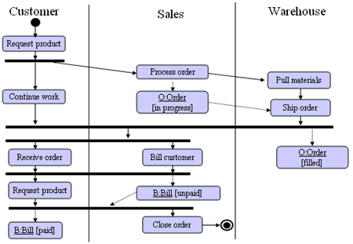

ตัวอย่าง
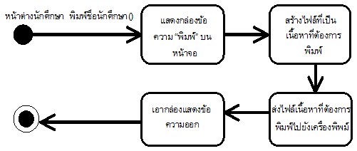

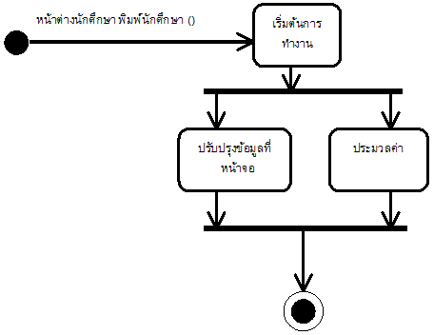
ตัวอย่าง

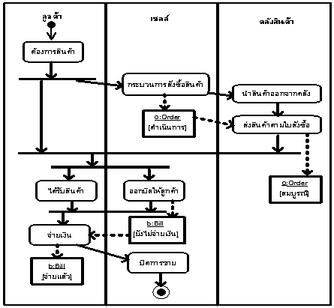
ตัวอย่าง

แผนภาพแสดงสถานะ (State Diagram)เป็นแผนภาพที่ใช้แสดงสถานะของ Object ต่างๆในระบบว่ามีสถานะอะไรบ้างและจะเปลี่ยนแปลงสถานะไปตามเหตุการณ์ต่างๆ ที่เกิดขึ้น
แผนภาพแสดงกิจกรรม (Activity Diagram)เป็นแผนภาพที่แสดงกิจกรรมที่เป็นงานย่อยของ Object ในแต่ละ Use Case สัญลักษณ์ที่ใช้ในการแสดงกิจกรรมจะเป็นสี่เหลี่ยมแคปซูลและมีเส้นลูกศรเพื่อแสดงลำดับของกิจกรรมโดยมีจุดเริ่มต้นและจุดสิ้นสุดเช่นเดียวกับแผนภาพแสดงสถานะ

แบบฝึกหัด
- จงเขียน state diagramรถเด็กเล่นชนิดหนึ่ง เมื่อเปิดสวิตซ์จะวิ่งไปมาแต่เมื่อมาเจอขอบของวัตถุเช่นขอบโต๊ะซึ่งอาจจะทำให้มันหล่นลงพื้นได้ มันจะหยุดและจะเลี้ยวซ้ายแต่ถ้าเลี้ยวซ้ายแล้วเจอสิ่งกีดขวางจะเลี้ยวขวาแทนแต่ถ้าไปไม่ได้จะถอยหลังและในที่สุดถ้าถอยหลังไม่ได้มันจะปิดสวิตซ์ตนเองโดยอัตโนมัติ
- จงเขียน state diagram ของก๊อกน้ำอัตโนมัติ ต่อไปนี้เมื่อมีสิ่งกีดขวาง เช่น มือรองอยู่ใต้ก๊อกน้ำ เป็นเวลา 5 วินาที ก๊อกน้ำจำปล่อยน้ำออกมา เมื่อนำสิ่งกีดขวางออก น้ำจะหยุดไหลทันที ถ้าไม่นำสิ่งกีดขวางออกภายใน 20 วินาทีหลังจากน้ำไหล ก๊อกนำจะหยุดปล่อยน้ำเป็นเวลา 5 วินาที แล้วยังคงมีสิ่งกีดขวางอยู่ น้ำจะเริ่มไหลใหม่และจะเป็นแบบนี้ไปเรื่อยๆจนกว่าจะนำสิ่งกีดขวางออก

